Interaktivni vrtinec!
S premikanjem miške vrtinčite sličico.
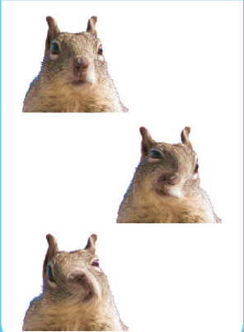
Dodaten nasvet!
Ali ste opazili, da se vam med premikanjem miške spreminja položaj x in y?
Naredite!

Pritisnite na zeleno zastavico za pričetek.

Uporabite kodo!

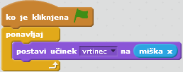

Izberite vrtinec v menijski vrstici Vstavite blok MIŠKA X
Pripravite se!

Izberite si sličico Ali narišete novo.

